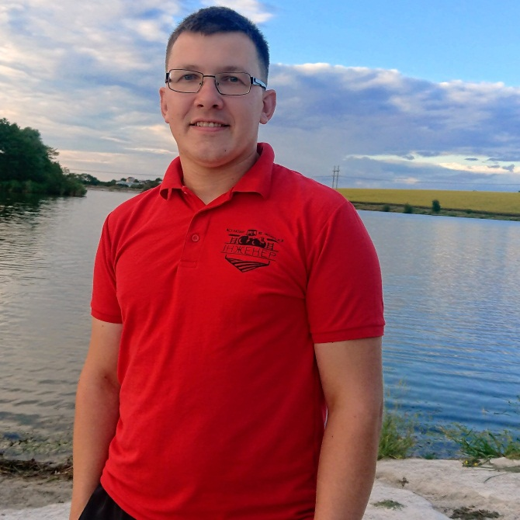
Пасічний Богдан Сергійович
Дата народження 7 квітня 1996 року.
Тел. 066-068-88-45
098-849-13-80
bodyan920@gmail.com

Навчання
- У 2015 році закінчив Кіровоградський Технікум механізації сільського господарства на факультеті «Експлуатація та ремонт машин». Отримав диплом техніка-механіка.
- Закінчив Центральноукраїнський національний технічний університет. Здобув кваліфікацію: ступінь вищої освіти магістр; напрям підготовки «процеси, машини та обладнання агропромислового виробництва». Професійна кваліфікація: магістр з процесів, машин та обладнання агропромислового виробництва.
- У 2020 р отримав диплом Магістра за спеціальністю Агрономія
Досвід роботи
2016-2017 р. працював в ТОВ Агрофірма «Іванківці» на посаді тракториста-машиніста.
З 2017 року працював у ТОВ «Агроресурс» на посаді механіка з ремонту устаткування у відділі гарантійно-сервісного обслуговування. В мої обов’язки входило:
• Гарантійне та післягарантійне обслуговування техніки;
• Проведення передпродажної підготовки;
• Запуск в експлуатацію нової техніки у клієнта;
• Заповнення документів з гарантійного та сервісного обслуговування
Працював з причіпною технікою марок: New Holland, Kuhn, Gaspardo, Lemken, Great Plains та техніка вітчизняного виробництва.
З листопада 2017 року по жовтень 2019 р працював в ТОВ «Агротек» на посаді сервісного інженера.
Компанія Агротек - один з найбільших дилерів сільськогосподарської техніки John Deere в Україні.
В мої обов’язки входить:
- Технічне обслуговування;
- Діагностика с/х техніки;
- Ремонт силових агрегатів техники John Deerе (КПП, ДВЗ, мостів, редукторів та інше).
- Ведення постійних клієнтів та розширення існуючої бази
З жовтня 2019 року по серпень 2020 р. працював головним інженером сільськогосподарського виробництва у ТОВ АФ «Хлібодар» та ТОВ «Каунас» (0,5 ставки). Загальний земельний банк становить: «Хлібодар» 6 тис. га, «Каунас» 2 тис. га.
В мої обов’язки входить:
- Організація правильної експлуатації, технічного обслуговування, своєчасного запобіжного та поточного ремонту машино-тракторного та автомобільного двору, енергетичного, електротехнічного обладнання.
- Організація ведення технічної документації, своєчасне і правильне подання встановленої звітності.
- Впровадження заходів з економічного витрачання електроенергії, запасних частин, паливно-мастильних і ремонтних матеріалів у господарстві.
З вересня 2020 р працюю на посаді заступника генерального директора з виробництва у СТОВ «Злагода». З грудня 2020 р по теперішній час Генеральний директор СТОВ «Злагода».
Додатково
Маю водійське посвідчення категорії В, С1, С
Посвідчення тракториста машиніста А1, А2, В1, D1. Маю досвід водіння с/х техніки.
Відповідальний, стресостійкий, уважний, пунктуальний та комунікабельний. Вимогливий, завжди націлений на результат.

